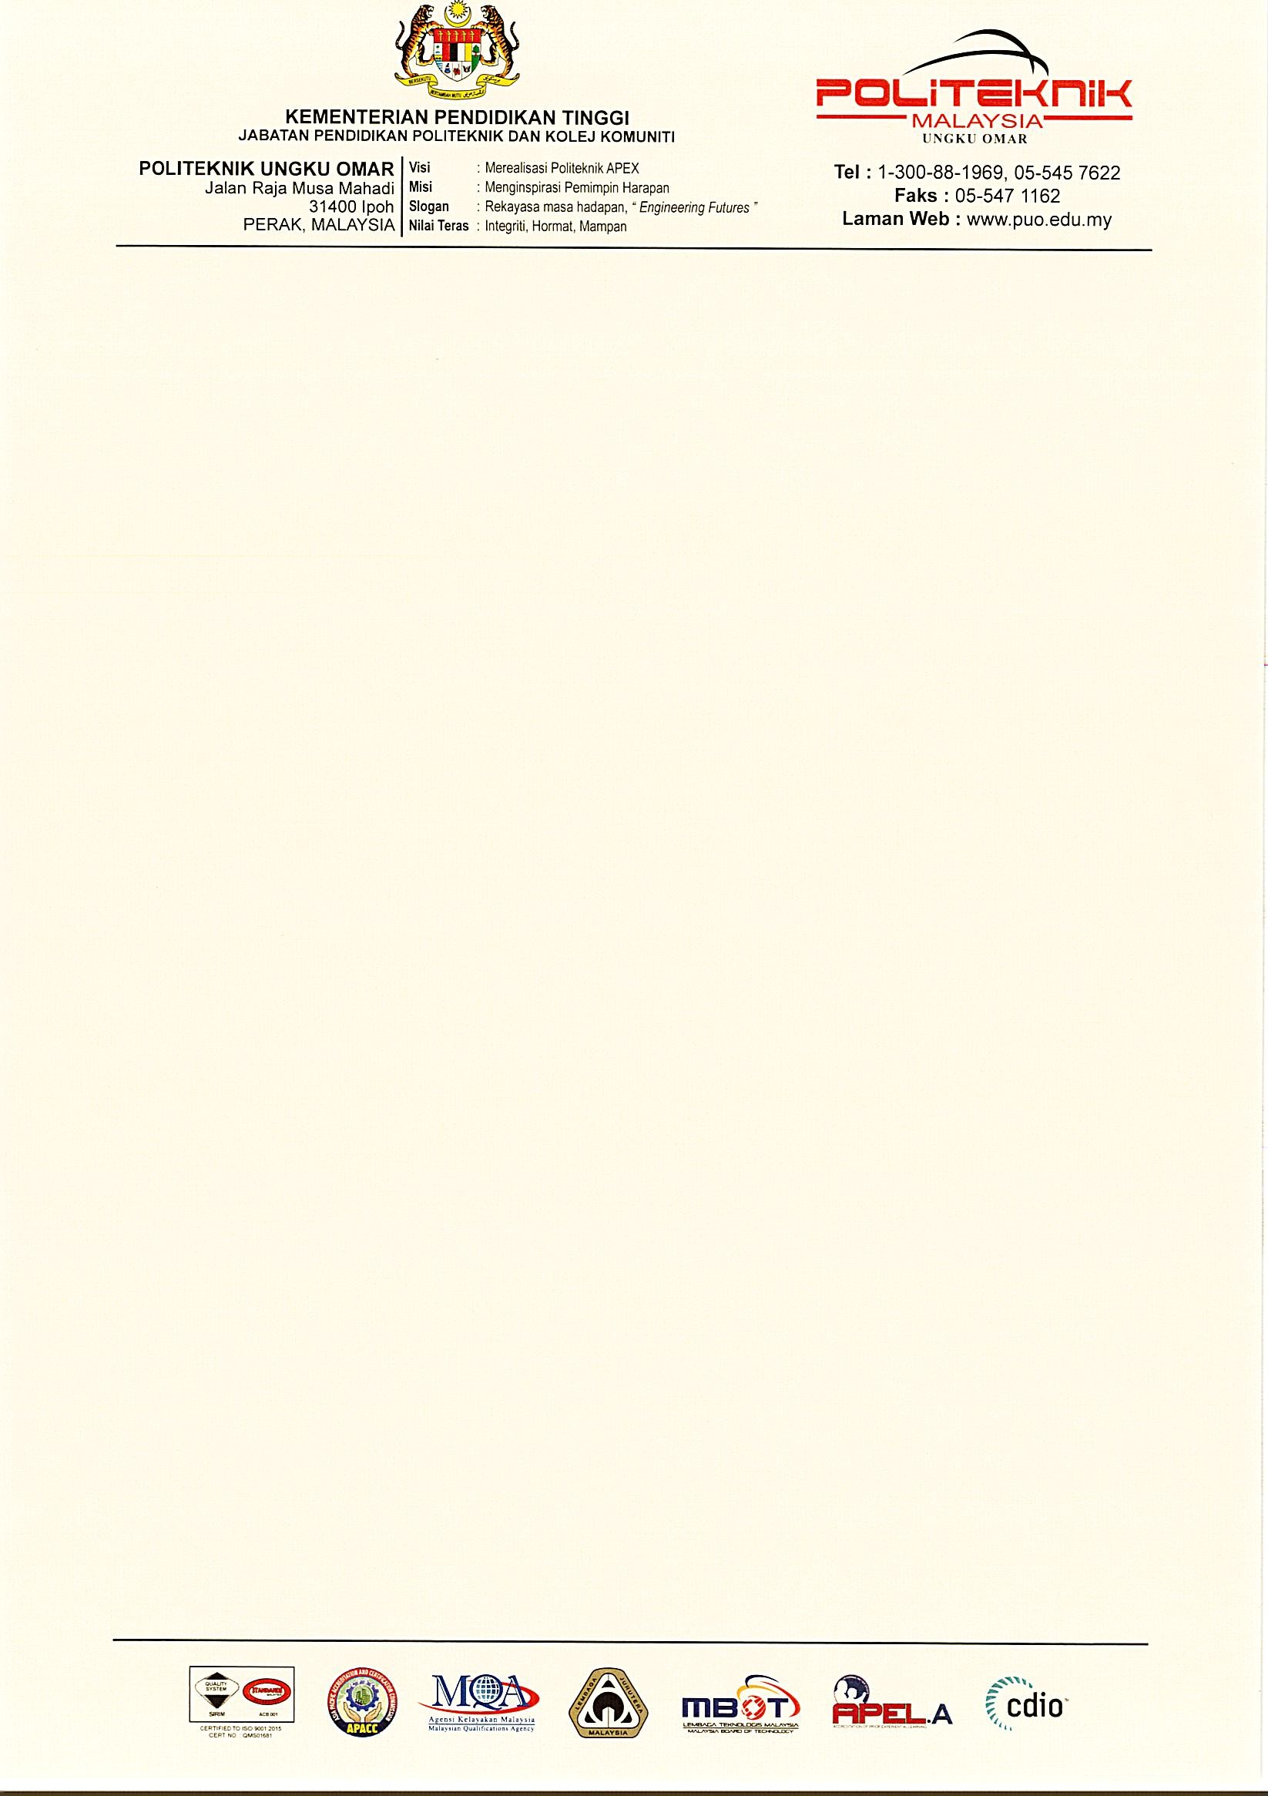
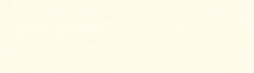

Ruj. Kami : PUO/JKA/2.07 Jld.2 ( )
Tarikh : 2 April 2026

Pengarah Urusan,
NMI Engineering Sdn. Bhd.,
Wisma NMI Legacy,
31400 Ipoh, Perak.

Tuan,

MEMOHON KHIDMAT KEPAKARAN KERJASAMA INDUSTRI BAGI PROJEK PELAJAR SEMESTER 5 (KURSUS FINAL YEAR PROJECT 2, PROGRAM DIPLOMA KEJURUTERAAN AWAM)

Adalah dimaklumkan bahawa penama berkenaan adalah pelajar yang berdaftar di Jabatan Kejuruteraan Awam,
Politeknik Ungku Omar.

NAMA | NO. PENDAFTARAN | NO. K/P | NO. TELEFON | E-MEL
QAYYUM BIN ISMAIL | 01DKA26F1000 | 12345678910 | 012-3456789 | qayyum.01@gmail.com

2. Bagi memenuhi syarat penganugerahan Diploma Kejuruteraan Awam, pelajar hendaklah melaksanakan kajian dan menghasilkan projek selari dengan kursus Final Year Project 2.

5. Sehubungan dengan itu, saya mewakili pihak politeknik ingin memohon kepakaran dan kerjasama daripada pihak tuan dalam membantu pelajar menyiapkan projek ini. Untuk sebarang pertanyaan, pihak tuan boleh menghubungi penyelia projek yang bertanggungjawab iaitu Encik Ali bin Abu di talian 012345677.

6. Kerjasama dan sokongan yang diberikan oleh pihak tuan didahului dengan ucapan ribuan terima kasih.

Sekian terima kasih.

“MALAYSIA MADANI”

“BERKHIDMAT UNTUK NEGARA”

Saya yang menjalankan amanah,

(MOHD AZMI BIN ZULKIFLI)
Ketua Jabatan
Kejuruteraan Awam
Politeknik Ungku Omar

namapenyelia/jka

